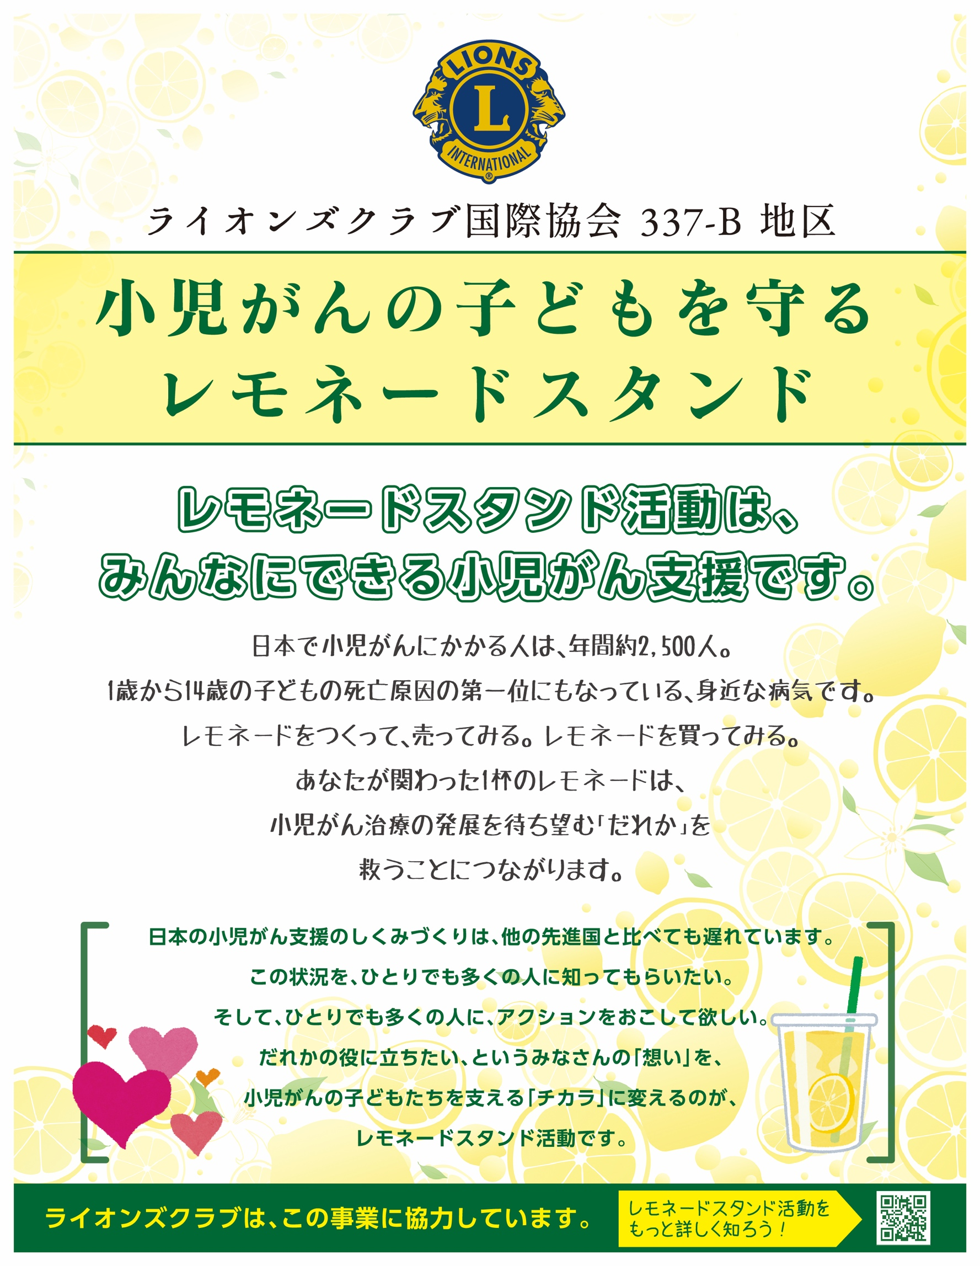

**ライオンズクラブ**

連絡先

e-mail：

FAX：

TEL：